DBW-02B 网络化智能型维修电工电气控制技能实训智能考核装置
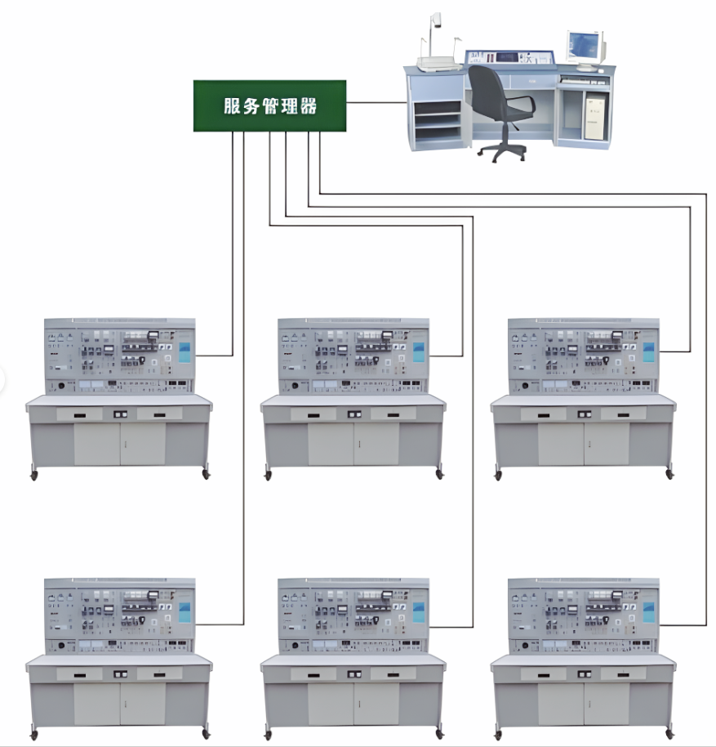

一、概述
本装置是根据劳动和社会保障部颁发的维修电工初、中级考核培训技能内容所要求的电气控制线路而研发的实训装置，其是维修电工电气控制技能训练和机床电路网络化考核的综合设备，即可训练学员维修电工电气控制和实用技术与操作技能，又可通过智能考核软件科学、合理、公正考核学员所学的相关知识。该装置不仅可供学生技能训练，也是各劳动职业技能鉴定部门、大中专院校、职校、技校初级、中级维修电工技能考核的理想设备。
二、特点
● 智能化程度高：由教师机通过电脑统一设置故障，由网络输至学生实训台进行排故训练，故障点设置快捷、方便，训练考核成绩自动记录、排序、打印，极大方便实训室的管理，大大减轻教师的工作量。
● 公正度高：由电脑统一设置故障，实训考核人员条件与机会均等，客观、科学判断实训考核结果，做到“铁面无私”。
● 综合程度高：即可锻炼学员动手连接训练电路，接近工业现场，掌握实操技能，又可通过智能化考核系统科学公正考核学员所学专业知识，极大提高学校的管理水平。
● 实用性强：通过测试查找故障点，熟练掌握机床故障特点，各器件的性能结构、机床电路工作原理。
● 所有的元器件都安装在面板正面，可直观地看它们的动作情况，面板上还安装了测试孔，便于学生测试与排故。
● 装置上设有三相电源输出短路软载止保护功能，防止了实训考核时发生误操作损坏元器件。
● 电气控制线路元器件都装在作为挂板的安装板上，操作方便、更换便捷，便于扩展功能或开发新实训；操作内容的选择具有典型性、实用性、科学性。
● 操作台只需三相四线的交流电源，即可投入使用；
● 技能培训用的控制线路和经特殊设计的小电机，可模拟工厂中各类的电气拖动系统，能满足维修电工的安装、调试、故障分析及排除故障等技能训练的要求；
● 继电接触控制线路实训所有的元器件都通过导线引到接线端子上，学生实训时只需在端子上进行接线，有利于保护元器件；实训时通过线槽走线，进行工艺布线训练；
● 接触器和热继电器等电气元件均采用国内外知名品牌，保证设备的品质、性能；
● 控制屏还设有定时器兼报警记录仪（服务管理器），为学生实验技能的考核提供了一个统一的标准；
● 实训电路与装置电源的连接通过安全插座和高可靠护套结构手枪插接线，安全快捷；
三、网络化智能型考核系统组成及功能
（一）系统由1台教师用计算机（自备或代购）和智能人机平台（学生答题器），通过网络组成智能实训考核系统。
（二）教师在计算机上编辑试卷，按照实训考核要求编辑故障点，将设置好的故障点通过智能考核系统发送到每台学生实训考核装置上的人机平台（学生答题器），并在机床电路上自动产生设定的故障点。
（三）答题功能：根据系统设置的故障点，电路运行后产生相应的故障现象，考核根据现象检测判断故障点，将判断结果输入学生机，当学生答完试题并按交卷按钮后，系统会根据该考生试卷上的答案立刻给出考试分数，并将成绩保存在该考生的档案里。
（四）教师在电脑上可对考生考试过程进行监控，监控每个学生的答题情况。考试结束后对学生的成绩进行排序、保存、打印。
（五）具有故障点自动恢复功能，按事先设置的故障点顺序排列，由学生根据电气原理及故障现象查找故障，当查找一个故障点由学生确认结束后，无论考生对此故障的答案对或错，系统都会将此故障点恢复进行下一个故障点的排除考试。
（六）智能人机平台（答题器）由中文液晶屏、微电脑、键盘组成。
四、技术性能：
1.输入电压：三相五线制380V±10% 50Hz
2.工作环境：环境温度范围-10～＋40℃ 相对湿度＜85%（25℃） 海拔＜4000m
3.装置容量：＜1.5KVA
4.外形尺寸：1305×805×1630mm³
五、装置配备
（一）DW02电源控制屏
控制屏为铁质双层亚光密纹喷塑结构，铝质面板。
主控功能板配备资源：
1.三相四线电源输入，经漏电保护器，总开关后,通过起、停按钮控制接触器通断，并设有急停控制按钮；
2.控制屏上有450V指针式交流电压表1只，通过波段开关切换可以观测三个电网电压；
3.定时器兼报警记录仪（服务管理器），平时作为时钟使用，具有设定实验时间、定时报警、切断电源等功能；还可以自动记录由于接线或操作错误所造成的漏电告警、电源短路的总次数, 为学生实训技能的考核提供一个统一的标准；
4.智能型多功能交流电路测量电表：八位LED显示，可同时测量工作电路中电流I、电压V、功率KW、电能KWh、工作时间T。精度1.0级。
5.交流低压电源：设有变压器一只，原边220V、副边26V和6.3V的交流电压，6.3V用于信号指示灯电源，26V用于能耗制动中整流电路的交流电源；
6.4只5408二极管，用于能耗制动的整流电路；
7.三只75Ω/75W电阻用于电动机降压启动、一只10Ω/25W用于异步电动机的能耗制动。
（二）实训桌
实训桌为铁质双层亚光密纹喷塑结构，桌面为防火、防水、耐磨高密度板、结构坚固，造型美观大方。桌子左右各设有两个抽屉（带锁），并带有柜子，分别可用于放置挂件和实训物品。
六、实训项目
1.单相启动停止控制电路  2.异步电动机点动控制电路  3.异步电动机两地控制电路  4.异步电动机联锁正反转控制电路  5.双重联锁控制电路  6.自动顺序控制电路  7.手动顺序启动  8.异步电动机星、三角控制电路  9.异步电动机能耗制动控制电路  10.按钮联锁的三相异步电动机正反转控制线路  11.接触器联锁的三相异步电动机正反转控制线路  12.双重联锁的三相异步电动机正反转控制线路  13.单向减压启动及反接制动控制线路  14.异步电动机反接制动控制电路 | 15.自动往返控制线路  16.正反转点动、启动控制电路  17.带有点动的自动往返控制电路  18.异步电动机自锁控制电路  19.异步电动机单相点动、启动控制电路  20.三相异步电动机定子串电阻减压启动手动控制线路  21.三相异步电动机定子串电阻减压启动自动控制线路  22.接触器控制双速电动机的控制线路  23.时间继电器控制双速电机的控制线路  24.C620-1型车床控制电路  25.Y3150型滚齿机控制电路  26.PDH电动葫芦技能实训考核电路（18个故障点）  27.CA6140普通车床技能实训考核电路（17个故障点）  28.Z3040万能铣床技能实训考核电路（24个故障点）
七、实训组件
1．DW-01维修电工实训组件（一）
挂板上装有热继电器、交流接触器（380V）、按钮指示灯（6.3V），接线端子等。
2．DW-02维修电工实训组件（二）
挂板上装有螺旋式熔断器、直插式熔断器、低压断路器、时间继电器、交流接触器、接线端子等。
3．DW-03维修电工实训组件（三）
挂板上装有螺旋式熔断器、转换开关、电磁阀、十字开关、行程开关等。
4. KH-1 PDH电动葫芦电路智能考核挂箱（18个故障点）
5. KH-2 C6140普通车床电路技能实训智能考核挂箱（17个故障点）
6. KH-4 X62W万能铣床电路技能实训智能考核挂箱（24个故障点）
7.智能考核答题器
8.三相鼠笼式电动机380V/Y
9.三相鼠笼式电动机380V/Y（带速度继电器）
10.双速异步电动机380V/YY/△
11.三相鼠笼式电动机380V/△
八、配置表一
序号 | 名称 | 单位 | 数量 | 备注
1 | 维修电工实训考核台架 | 台 | 1 | 外形尺寸：2080mm×720mm×1650mm ；  材 料：钢木结构；符合国家相关环保要求；  输入电压：AC 380 V±10% 50 Hz 三相五线；  容 量：＜1.5 kVA；  实 验 屏：用于挂置实训单元挂板
2 | 电气控制实训单元挂箱及电机 | 块 | 1 | DW-01 | 维修电工实训组件（一）
2 | 电气控制实训单元挂箱及电机 | 块 | 1 | DW-02 | 维修电工实训组件（二）
2 | 电气控制实训单元挂箱及电机 | 块 | 1 | DW-03 | 维修电工实训组件（三）
2 | 电气控制实训单元挂箱及电机 |  |  | DJ01 | 三相鼠笼式异步电动机380V/Y
 |  |  |  | DJ02 | 三相鼠笼式异步电动机380V/Y（带离心开关）
 |  |  |  | DJ03 | 三相鼠笼电动机AC380V（Y/△）
 |  |  |  | DJ04 | 双速异步电动机AC380V（△/YY）
3 | 智能机床电路考核挂箱 | 块 | 1 | KH-1 PDH电动葫芦电路技能实训考核
3 | 智能机床电路考核挂箱 | 块 | 1 | KH-2 C6140普通车床电气电路技能实训考核
3 | 智能机床电路考核挂箱 | 块 | 1 | KH-4 X62W万能铣床电路技能实训智能考核挂箱（24个故障点）
6 | 智能答题器 | 1 | 套 | 中文液晶屏、微电脑、键盘组成，具有把考核要求由计算机传输到智能化实训考核单元上，并产生故障，学生根据故障现象分析与判断并输入代码，考核系统自动完成评分、恢复故障等功能。
7 | 通讯编程电缆 | 1 | 根 | 2000MM
8 | 维修电工仿真软件 | 套 | 1 | 3D建模形象直观，可满足学生对电气元件结构、作用、安装、接线、电路分析的多媒体教学和熟悉电气控制线路的虚拟接线实训及应知考核测试功能。
9 | 智能化考核软件 | 套 | 1 | 具有教师把考核要求由计算机传输到智能化实训考核单元上，并产生故障，学生根据故障现象分析与判断并输入代码，考核系统自动完成评分、恢复故障等功能。
10 | 电工连线 | 套 | 1 | 20根：长1000mm 黄6条、绿6条、红6条、黑2条；  10根：长600mm 黄2条、绿2条、红2条、蓝2条、黑2条。
11 | 常用工具 | 套 | 1 | 一字螺丝刀1把；十字螺丝刀1把；剥线钳1把；指针式万用表1个；斜口钳1把。
12 | 实验说明书 | 套 | 1 | 指导学生实训

表二、挂箱配置说明表
序号 | 名称 | 单位 | 数量 | 备注
1 | DW-01维修电工实训组件（一） | 套 | 1 | 挂箱上装有热继电器、交流接触器380V、按钮指示灯（6.3V），接线端子等。
2 | DW-02维修电工实训组件（二） | 套 | 1 | 挂箱上装有螺旋式熔断器、直插式熔断器、低压断路器、时间继电器、交流接触器、接线端子等。
3 | DW-03维修电工实训组件（三） | 套 | 1 | 挂箱上装有螺旋式熔断器、转换开关、电磁阀、十字开关、行程开关等。
4 | PDH电动葫芦电路技能实训考核 | 套 | 1 | 让学生掌握电动葫芦的电气工作原理以及其排故的技能。
5 | C6140普通车床电气电路技能实训考核 | 套 | 1 | 让学生掌握CA6140型车床的电气工作原理以及其排故的技能。
6 | X62W万能铣床电路技能实训智能考核挂箱（24个故障点） | 套 | 1 | 让学生掌握X62W万能铣床的电气工作原理以及其排故的技能。
7 | 智能答题器 | 套 | 1 | 智能答题器及通讯电缆

